Chati ya Kugeuza yenye Maelezo ya Idadi ya Virusi
Kuchapisha na Kutengeneza

Hatua ya 1

Pakua PDF ya chati ya kugeuza
Hatua ya 2
Chapisha hati

Ili kupata chati ya kugeuza kwenye mtandao au kujifunza mengi kuihusu, tembelea tovuti ya ICAP, bofya kwenye rasilimali, kisha utafute “Mkusanyiko wa maelezo kuhusu Idadi ya Virusi.”

Ili kupakua toleo zinazopatikana, fuata kiungo hiki:
(http:// icap.columbia.edu/viralloadflipcharts )

Tumia toleo la Powerpoint ili kufanya marekebisho na kuiunda kulingana na muktadha wako lakini usiandike kwenye kurasa zilizoachwa bila maandishi.
Chapisha pande zote za kurasa huku sehemu ya ukurasa inayouwezesha kugeuka ikiwa kwenye pembezo iliyo fupi.

Hakikisha kurasa zote zinafuatana kama zilivyochapishwa.

Hatua ya 3

Tengeneza
Hakikisha kurasa zote zinafuatana, zishikanishe au utoboe mashimo matatu kwenye pembezo iliyo refu.

Kujalidi, tumia kifaa cha kujalidi kurasa chenye umbo la springi na utumie katoni nono kama jalada ya mbele na nyuma ili kuiwezesha chati ya kugeuza kusimama juu ya meza.

Kutoboa mashimo matatu, weka kurasa kwenye mashine ya kutoboa mashimo yenye jalada thabiti ili kuiwezesha chati ya kugeuza kusimama juu ya meza.

Chati ya kugeuza iliyokamilika inapaswa kuwa na jalada thabiti na iweze kusimama juu ya meza kama chandarua.

Chati ya Kugeuza yenye Maelezo ya Idadi ya Virusi

Matumizi Yanayofaa

Upande Unaomwelekea Mgonjwa Upande Unaomwelekea Mtoa Huduma

Jumbe kuu Mfano

Jumbe kuu (pia zinapatikana kwenye upande unaomwelekea mgonjwa) Mfano (picha kutoka kwa upande wa mgonjwa)
Hoja za Kujadili
Maswali ya kupitia Vikumbusho kwenye hati
Maagizo ya mtoa huduma

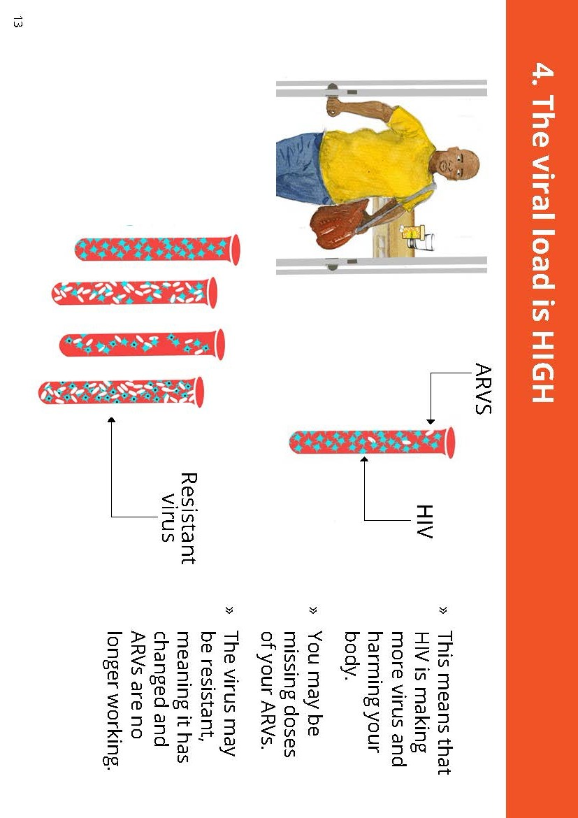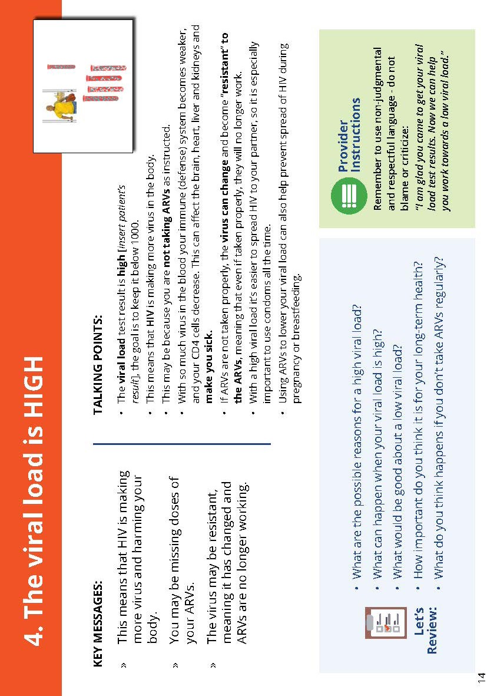

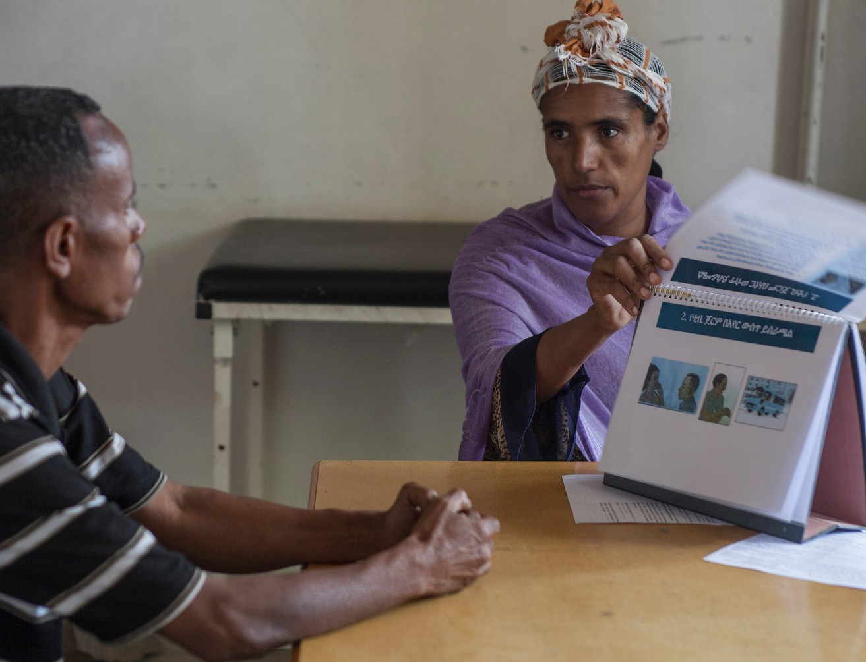Kutayarisha / Kutumia

Chati ya Kugeuza yenye Pande Mbili

Chati ya Kugeuza yenye Maelezo ya Idadi ya Virusi imeundwa ili kusaidia majadiliano baina ya wagonjwa na watoa huduma. Mgonjwa huona mifano na jumbe kuu, huku daktari akiwa na maelezo ya kina na maagizo kwa karibu ili kuongoza majadiliano yao.

Inapotayarishwa vilivyo, chati ya kugeuzwa inaweza kuwekwa kati ya mgonjwa na mtoa huduma huku upande mmoja wa jozi ya maelezo ukimwelekea kila mtu.

